平成3１年1月発行 第9１号
中部普及だより

大阪市､守口市､枚方市､八尾市､寝屋川市､大東市､柏原市､門真市､東大阪市､四條畷市､交野市

『八尾若ごぼうの利活用を考える生産・加工交流会』を開催

９月２０日（木）に八尾市農業啓発推進協議会（市、JA、総合事務所で構成）主催で、八尾若ごぼうの生産者と、加工、販売などに関心のある事業者等の交流会を開催しました。
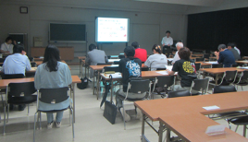
八尾若ごぼうについては、生鮮品として１～３月以外の期間にも供給できるようにすることや、葉刈りした葉や茎を利用した加工品の開発により農業者の収益向上が課題になっています。
平成２８年度に実施した消費者へのグループインタビューにより、八尾若ごぼうが簡便に利用できる商品の必要性がわかり、このニーズに応える加工品として、（地独）大阪府立環境農林水産総合研究所（以下、研究所）が若ごぼうの水煮を開発し、本年度は、水煮の製造事業者の開拓と販売方法の検討を進めています。
平野氏による事例紹介
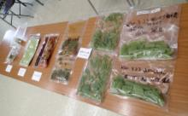
第1部「地域食材を活かした商品開発」では、(株)ストローブレイドの平野幸廣氏に地域食材の販売戦略や商品開発の目的について紹介していただきました。
また、「八尾若ごぼうの加工品開発」では、研究所がこれまで試作を重ねてきた、茎部の水煮などの八尾若ごぼう加工食品の事例紹介やポタージュとお茶（粉末）の試食を行いました。
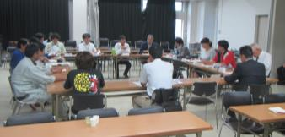
第2部では、生産者と食品関連事業者、JA、研究所、農の普及課と意見交換を行いました。生産者からは八尾若ごぼうの特色や食べ方について、食品関連事業者からは今後考えられる商品展開について話し合われました。また、交流会後に名刺交換が行われ、新商品開発に向けて話し合う様子が見られました。
開発された加工品
今後も農の普及課では、新商品開発の支援を通して、八尾若ごぼうの知名度アップと消費拡大に取り組んでいきます。
生産者と事業者等の意見交換
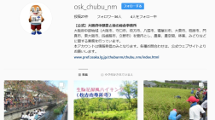
公式インスタグラムはじめました！
中部農と緑の総合事務所の公式インスタグラムを
開設しました。当インスタグラムでは、農業、農空
間、林業、みどりについて、管内の魅力を発信して
います。フォローやいいね！をぜひお願いします。
中部農と緑 インスタグラム 検索
新規就農者 登場！ №７ 中村浩太郎さん（枚方市）
枚方市で農外から新規就農された中村浩太郎さん（３４歳）をご紹介します。
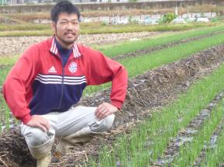
中村さんは、大学卒業後、府内の高校で非常勤講師として勤めた後、2010年に国際協力機構（ＪＩＣＡ）が実施する青年海外協力隊に参加し、アフリカで約２年間教職（理数科）につきました。教鞭の傍ら、農業指導が行われている現場で指導者が不足している実態を知り、農業を一から学びたいと決意しました。帰国後は、香川県の農家で2年間研修し、平成28年に地元の枚方市で就農しました。
徐々に農地を増やし、現在約50aの農地を借り受け、主にねぎを主力として周年栽培を行い、さらにリーフレタス、ニンニクなどを栽培しています。出荷先は、新規就農者グループ「きたかわち新鮮舎」^{*1}のメンバーとして枚方市駅前商業施設（T-SITE内）や、市場、飲食店、幼稚園などを中心に出荷し、消費者からも大変好評を得ています。
今後は、作付面積をさらに増やし、出荷調整用の下葉取り機を導入し、省力化、出荷ロスの軽減などの工夫を行い、さらには、ねぎを中心とした栽培技術の向上、生産規模（面積）の拡大、作業の効率化を図り、経営の安定を目指していきたいと抱負を語っています。

＊１：枚方市では、ここ数年で５名の新規就農者が誕生。就農者の出荷販売先検討を発端に、農業研修や意見交換の場として「きたかわち新鮮舎」を、関係機関の協力のもと設立（普及だよりH29,1発行第83号で紹介）

災害に関する制度融資のお知らせ
大阪北部地震や平成３０年７月豪雨、台風２１号等の自然災害により被災された農業者の皆様が一日も早く経営を再開できるように、国はＪＡや日本政策金融公庫等の融資機関に対し、借入金の返済猶予や返済期間の延長など、被災された農業者の実情に応じた対応をするよう要請しています。返済猶予等には申請期限などの条件がありますので、お早めに融資機関にご相談ください。
また、台風２１号により被災された農業者等を対象とした「大阪版被災農業者無利子融資事業」については、本年度の受付が平成３１年３月２９日（金）までとなっています。
ご利用を検討されている方は各JA窓口にご相談ください。
大阪府 農林漁業者向け制度融資 で検索してください。

栄養成分の簡易測定のご案内
食品表示法が施行され、加工食品の栄養成分を2020年３月末までに表示する必要があります。そこで、（地独）大阪府立環境農林水産総合研究所にて「熱量、たんぱく質、脂質、炭水化物、食塩相当量」を簡易に測定できる機器が整備されました。ご利用は毎週木曜日のみで、お申込みは利用日の２週間前までです。１検体あたり3,500円でご利用いただけます。（４検体まとめてお申込みの場合は12,000円／４検体）
お申込み・お問合せは（地独）大阪府立環境農林水産総合研究所 食と農の研究部 食品技術グループ（TEL 072-979-7063）まで。
大阪府中部農と緑の総合事務所 〒581-0005 八尾市荘内町2-1-36 中河内府民センタービル内
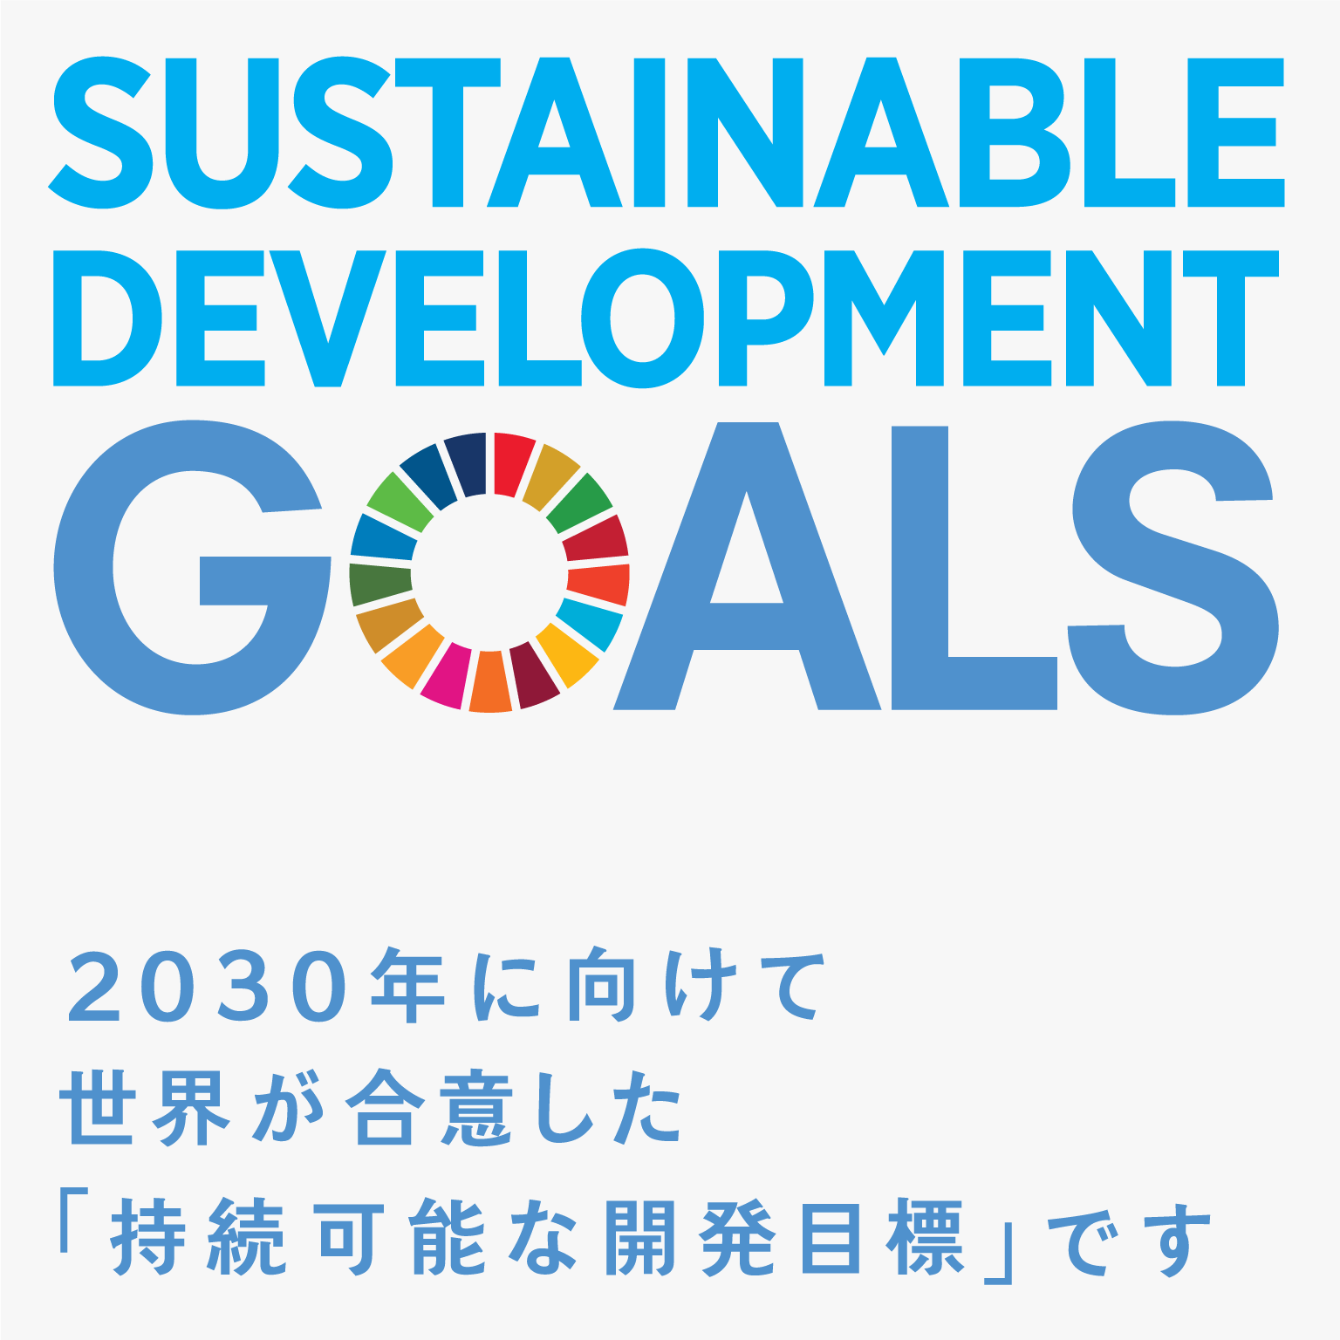
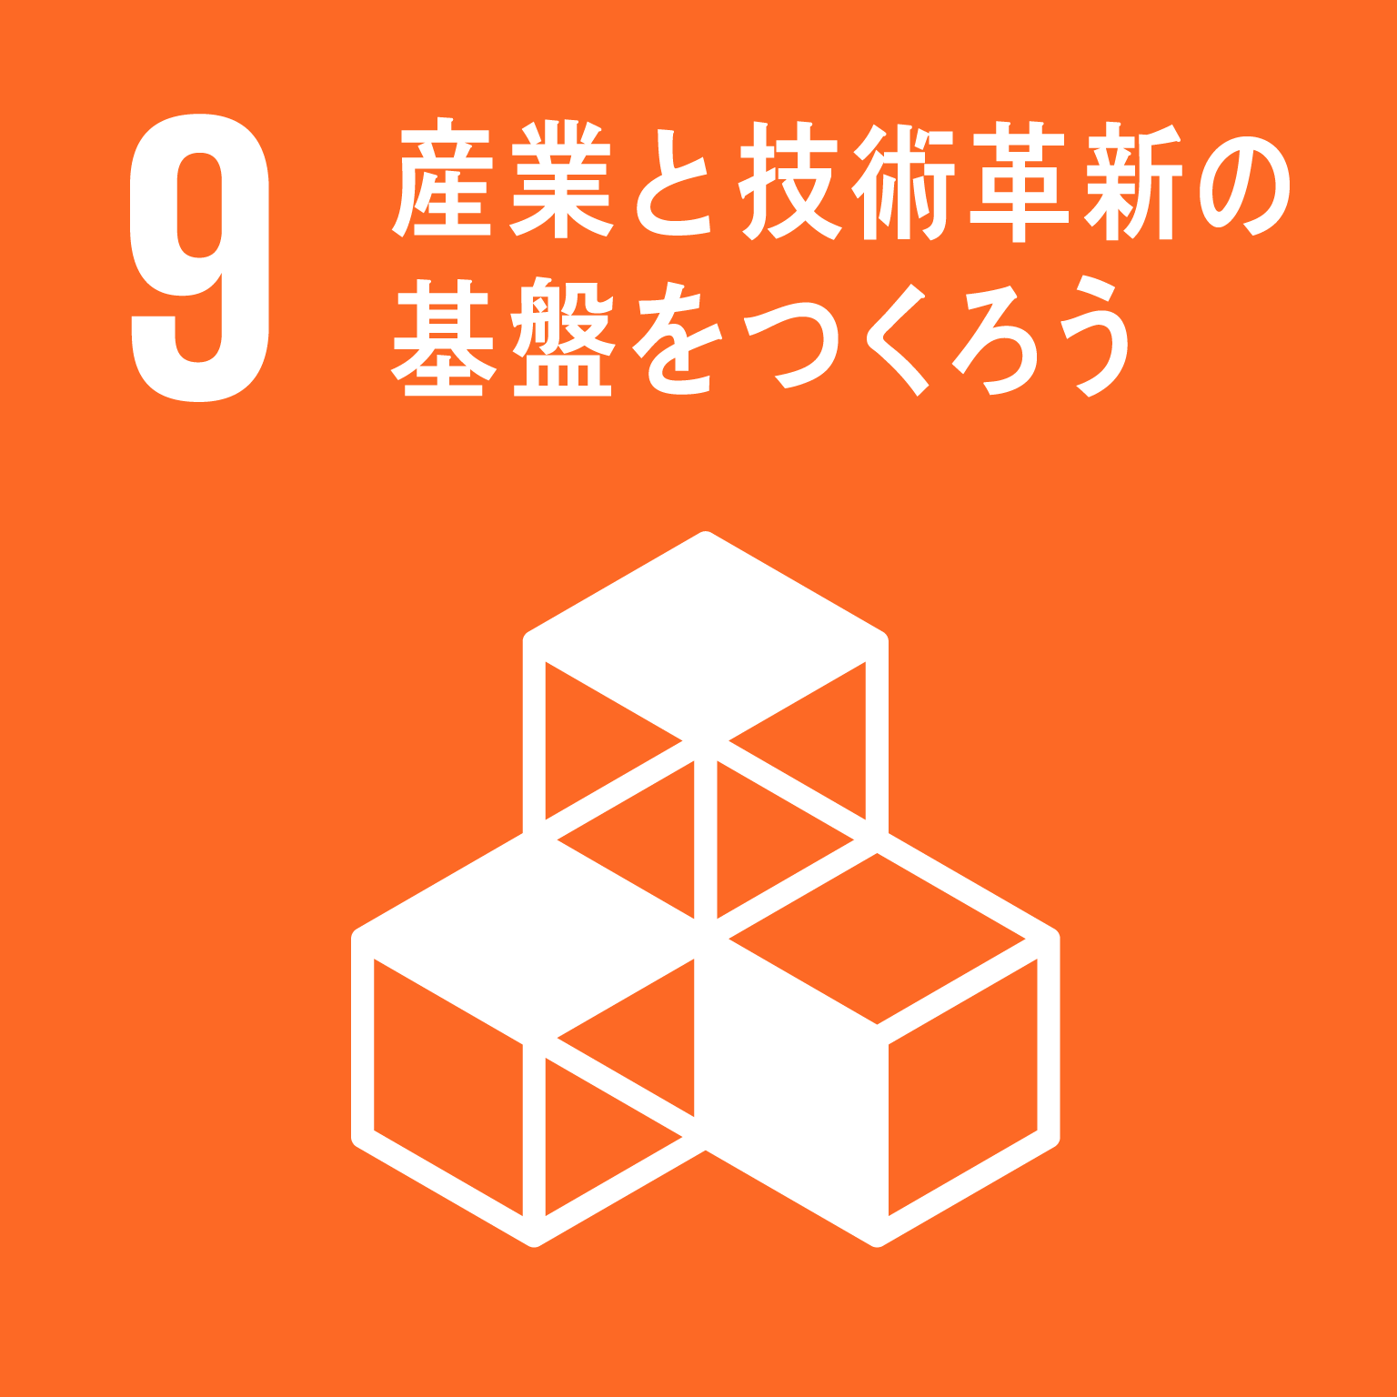
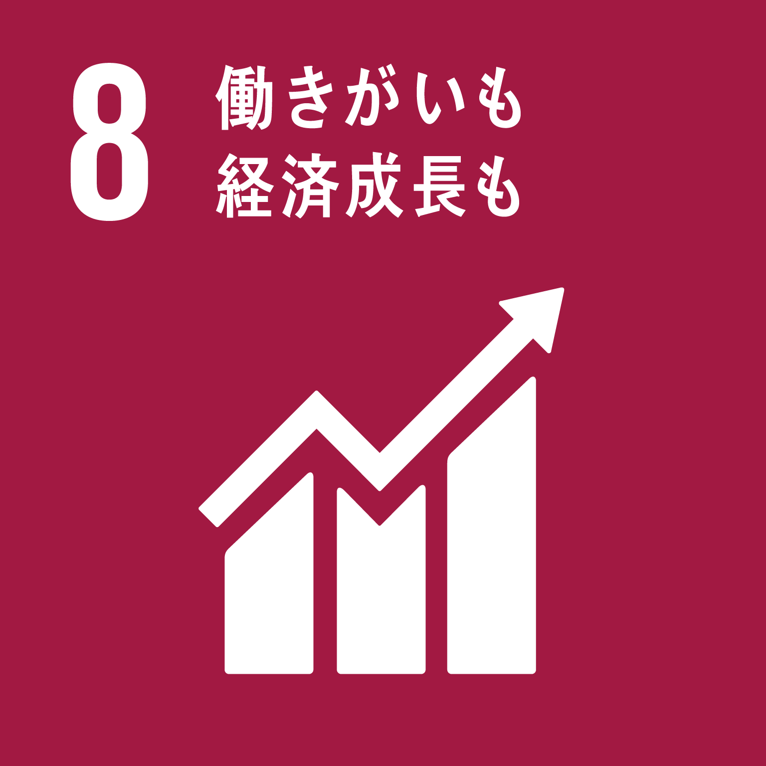
TEL 072(994)1515 FAX 072(991)8281
ホームページ(PC・スマートフォン対応)
http://www.pref.osaka.lg.jp/chubunm/chubu_nm/ (右QRコード)

